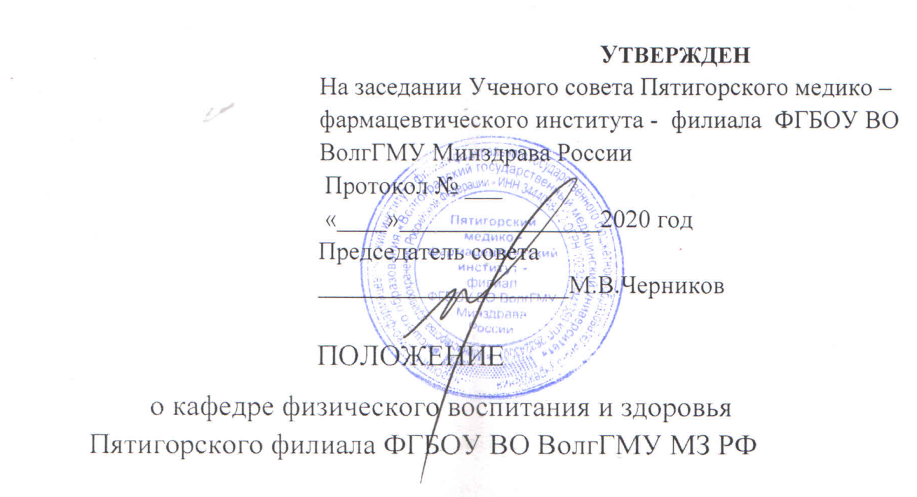1.Общие положения

1.1 Настоящее положение о кафедре Пятигорского филиала ФГБОУ ВО ВолгГМУ Минздрава России (далее Положение) составлено в соответствии с Законом РФ «Об образовании» № 3266-1 от 10.07.1992 г., федеральным законом «О высшем и послевузовском образовании РФ № 125-фЗ от 22.08.1996 г.», Постановлением Правительства РФ от 14.02.2008 N 71 «Об утверждении Типового положения об образовательном учреждении высшего образовании (высшем учебном заведении)», Уставом Университета, Положением о Пятигорском филиале ФГБОУ ВО ВолгГМУ Минздрава России (далее Филиале) и другими нормативно­правовыми документами, регламентирующими учебную деятельность высших учебных заведений.

1. Кафедра является основным структурным подразделением Филиала, осуществляет учебную и методическую деятельность по предмету физическая культура, выполняет научно-исследовательскую работу по единой тематике, ведёт воспитательную работу среди студентов, подготовку научно­педагогических кадров и повышение их квалификации.

Кафедра несет ответственность за качество преподаваемой дисциплины, за качество подготовки выпускников по направлению или специальности.

Целью физического воспитания является формирование физической культуры личности специалиста по всем направления подготовки.

1. . Кафедра создаётся и ликвидируется (реорганизуется) приказом Директора  
   Филиала в соответствии с решением Ученого совета Филиала. Кафедра  
   создается в составе не менее пяти единиц ППС (профессорско-преподавательского состава), включая заведующего кафедрой из которых не  
   менее трех должны иметь ученые звания или степень).
2. . Кафедру возглавляет заведующий, избираемый тайным голосованием на  
   Учёном совете Филиала на срок до пяти лет. Кафедра подчиняется декану  
   факультета, в состав которого она входит.
3. . Настоящее Положение действует с момента подписания и до принятия  
   нового Положения, по представлению директора Филиала оно может быть  
   скорректировано решением Ученого совета Филиала.

2. Основные задачи

Для достижения поставленной цели предусматривается решение следующих воспитательных, образовательных, развивающих и оздоровительных задач:

1.Вырабатывать у студентов Пятигорского филиала ФГБОУ ВО ВолгГМУ Минздрава России мотивационно-ценностные установки на качественное выполнение требований вузовской программы «Физическая культура и спорт» и дальнейшее применение средств и методов физической культуры как неотъемлемого компонента здорового образа жизни, фактора общекультурного развития и овладения медицинской профессией.

2.Укреплять здоровье студентов, повышать и поддерживать на оптимальном уровне физическую и умственную работоспособность, спортивную тренированность, психомоторную способность.

3.Прививать знания и обучать практическим навыкам использования средств физической культуры для укрепления и восстановления здоровья.

4.Развивать и совершенствовать физические качества, поддерживая их на должном уровне, на протяжении всех лет обучения в вузе.

5.Обучать различным двигательным навыкам, сочетая с профессионально-прикладной физической подготовкой.

6.Обучать методам оценки физического, функционального, психо-эмоционального и энергетического состояния организм и методам коррекции средствами физической культуры.

7.Обучать осуществлению само- и взаимоконтроля на групповых и индивидуальных занятиях средствами физической культуры и ведению дневника самоконтроля.

8.Обучать основам массажа и самомассажа.

9.Обучать составлению и проведению комплексов утренней гигиенической и производственной гимнастики, формировать соблюдение требований личной и общественной гигиены, мотивационно - ценностное отношение к ежедневному выполнению двигательного режима, прививать интерес к занятиям спортом и желание к отказу от вредных привычек.

1. Кафедра организует и осуществляет на высоком уровне научно-  
   исследовательскую работу в рамках планов работы Филиала и  
   установленных критериальных нормативов. При выполнении НИР кафедра в  
   обязательном порядке привлекает для этого наиболее подготовленных  
   студентов.

2.2. Кафедра осуществляет методическую работу, направленную на повышение качества учебной работы. С этой целью кафедра внедряет современные образовательные технологии, повышающие уровень усвоения знаний и расширение соответствующих умений и владений.

2.3. Кафедра ведёт воспитательную работу, направленную на формирование у

обучающихся активной жизненной позиции, патриотизма и

соответствующих общекультурных компетенций.

3. Структура кафедры

3.1. В состав кафедры входят должности ППС - заведующий кафедрой,

профессора, доценты, старшие преподаватели, преподаватели, ассистенты, а так же специалисты по учебно-методической работе, техники ТСО, учебные мастера, тьюторы и др. В состав кафедры могут входить и иные должности служащих - инженеры, лаборанты, документоведы и др.

1. Кафедре для реализации своей деятельности выделяются учебные аудитории, спортивные залы, оснащенные тренажерами, спортивным инвентарем, видео- и аудиоаппаратурой.
2. Структура кафедры и ее штаты ежегодно утверждаются директором  
   Филиала, о чём сотрудники кафедры извещаются в установленные сроки.

4. Основные функции кафедры

4.1. Кафедра разрабатывает на основе утвержденных ФГОС подготовки  
специалистов, учебных планов специальностей и типовых программ  
дисциплин рабочие программы, отражающие новейшие достижения науки,  
здравоохранения, перспективы их развития, учитывающие отраслевые и  
региональные условия и особенности подготовки специалистов.

4.2. Осуществляет чтение лекций (профессоры, доценты, старшие  
преподаватели, в некоторых случаях - преподаватели); проведение  
практических занятий (ППС, в исключительных случаях аспиранты третьего года обучения).

1. Проводит приём зачётов, осуществляет текущий рубежный контроль, репетиционные тестирования, оценивает выживаемость знаний обучающихся.
2. Анализирует результаты, степень усвоения обучающимися различных  
   разделов теоретического курса, освоение практических навыков, умений,  
   дает сравнительную оценку знаний обучающихся разных курсов,  
   академических групп, в том числе, в динамике по годам.

4.5. Организует и осуществляет руководство научно-исследовательской  
работой студентов, молодых учёных, учебной, производственной,  
преддипломной практиками, анализирует их итоги.)

4.6. Осуществляет комплексное методическое обеспечение учебных  
дисциплин (формирует учебно-методический комплекс): подготовку  
учебников, учебных пособий; разработку рабочих программ, учебно-методического сопровождения всех видов учебных занятий по каждой теме.

1. Внедряет, при условии материального обеспечения, современные  
   информационные, электронные образовательные технологии. Эффективно  
   использует современную учебную технику, лабораторное и другое  
   оборудование.
2. Осуществляет подготовку и повышение квалификации своих научно-  
   педагогических кадров. Устанавливает творческие связи с кафедрами других  
   вузов: изучает, обобщает и распространяет опыт работы лучших  
   преподавателей; оказывает помощь начинающим преподавателям в  
   овладении педагогическим мастерством. Рассматривает диссертации,   
   представляемые к защите членами кафедры. Участвует в работе ЦМС  
   Филиала.
3. Принимает активное участие в трудовом и нравственном воспитании  
   студентов.

4.10. Выдвигает кандидатуры кураторов и оказывает им содействие.

4.11. Принимает участие в студенческих мероприятиях (конкурсах,  
конференциях, спартакиадах, праздниках и т.п.), проводимых в Филиале.

4.12. Оказывает помощь студентам в организации и проведении вне учебных мероприятий, спортивных праздников, походов выходного дня и т.д.

"4.13. Проводит работу в студенческих коллективах, общежитиях по  
пропаганде здорового образа жизни, профилактике наркомании, СПИДа,  
оказывает консультативную, методическую помощь студентам в проведении  
профилактической работы в молодежной среде.

1. 4.14. Проводит изучение мнения обучающихся о качестве образовательной деятельности кафедры, поддерживает связь с выпускниками.
2. 4.15. Участвует в научно-исследовательской работе филиала.

4.16. Проводит исследования по научной проблематике в соответствии с  
профилем кафедры, проблемам педагогики высшей школы в тесной связи с  
задачами повышения качества подготовки специалистов.

4.17. 4.17. Обсуждает законченные научно-исследовательские работы и дает  
рекомендации к их опубликованию, принимает участие по внедрению  
результатов исследований в практику, рекомендует результаты  
исследовательской и изобретательской деятельности преподавателей и  
сотрудников кафедры к представлению на конференциях, симпозиумах,  
конгрессах и других научных форумах.

4.18. 4.18. Своевременно представляет плановую, текущую и отчетную  
документацию в соответствии с утвержденным перечнем в дирекцию,

деканат, учебно-методическое управление, ЦМС и другие подразделения

филиала.

5. Права кафедры и ее работников

Кафедра и ее преподаватели имеют право:

5.1.Определять содержание учебных курсов в соответствии с

государственным образовательным стандартом и примерными программами,

утверждёнными УМК по дисциплинам.

5.2.Самостоятельно определять педагогически оправданные методы и

средства обучения, обеспечивающие высокое качество учебного процесса.

1. Выбирать методы и средства проведения научных исследований,  
   отвечающие мерам безопасности.
2. Участвовать в выборах заведующего кафедрой в соответствии с  
   существующим положением и Уставом Университета.

5.5. Участвовать в обсуждении и решении вопросов деятельности Филиала.

5.6. Запрашивать у руководителей структурных подразделений и иных  
специалистов информацию и документы, необходимые для выполнения  
своих должностных обязанностей.

5.7. Бесплатно пользоваться услугами библиотеки, информационных фондов  
учебных и научных подразделений филиала, услугами социально-бытовых,  
лечебных и других структурных подразделений Филиала и Университета.

6. Ответственность кафедры и ее сотрудников

Кафедра и преподаватели несут ответственность:

1. За ненадлежащее исполнение или неисполнение своих должностных  
   обязанностей предусмотренных настоящим Положением, Положением о  
   филиале, Уставом Университета в пределах определенных трудовым  
   законодательством РФ.
2. За правонарушения, совершенные в процессе осуществления своей  
   деятельности в пределах, определенных действующим административным,  
   уголовным и гражданским законодательством РФ.

6.3. За причинение материального ущерба в пределах, определенных  
действующим трудовым и гражданским законодательством РФ.

7. Организация работы кафедры

7.1. Работа кафедры осуществляется в соответствии с годовыми планами  
(общекафедральным и индивидуальными ППС), охватывающими все  
направления деятельности кафедры.

7.2. Обсуждение хода выполнения этих планов и других вопросов  
деятельности кафедры проводится на заседаниях кафедры под

председательством заведующего, в которых принимает участие профессорско-преподавательский состав кафедры, аспиранты, совместители.

7.3. Решения, принимаемые на заседаниях кафедр, считаются  
действительными, если за них проголосовало более 50% присутствующих на  
заседании штатных преподавателей кафедры (трудовые книжки которых  
находятся в отделе кадров филиала) при наличии кворума (не менее 2/3 от  
списочного состава штатных преподавателей). На заседания могут быть  
приглашены все работники кафедры или других кафедр и вузов, а также  
предприятий, учреждений и организаций.

7.4. Кафедра должна иметь плановую и отчётную документацию,  
отражающую содержание всех видов работы и соответствующую  
номенклатуру дел кафедры.

7.5. Должностные обязанности ППС кафедры:

Заведующий кафедрой физического воспитания несет личную ответственность за всю деятельность кафедры, в том числе:

- проведение теоретических и практических учебных занятий со студентами в установленном объеме;

- планирование и организацию учебно-воспитательного процесса и контроль за качеством учебных занятий;

- руководство научной и научно-методической работой преподавателей кафедры;

- организацию работы по повышению квалификации преподавателей с отрывом и без отрыва от учебного процесса;

- внедрение научной организации труда на кафедре, оснащение учебного процесса техническими средствами обучения, компьютерной техникой, тренажерами и наглядными пособиями;

- составление расчетов и смет по штатному, финансовому и материальному обеспечению работы по физическому воспитанию;

- проведение мероприятий совместно со спортивным клубом по развитию массового спорта в вузе, росту спортивного мастерства студентов-спортсменов, по подготовке спортсменов высших разрядов; проведение массовых физкультурно-оздоровительных мероприятий, спортивных соревнований и праздников;

- контроль за правильностью расходов средств, ассигнуемых на физическое воспитание, сохранением и использованием спортивного имущества, инвентаря и аппаратуры, за состоянием и эксплуатацией имеющихся спортивных помещений и сооружений;

- руководство работой учебно-вспомогательного и административно-хозяйственного персонала кафедры;

- составление отчетов о работе кафедры;

- активное участие в составлении плана строительства и благоустройства учебных спортивных сооружений и оздоровительных баз вуза в соответствии с утвержденными нормами.

Преподавательский состав кафедры осуществляет:

- планирование, организацию и проведение теоретических и практических учебных занятий по физическому воспитанию с закрепленными группами студентов на высоком профессиональном уровне;

- работу с отстающими студентами, руководство самостоятельными занятиями студентов (разработку индивидуальных и групповых заданий, методических материалов, комплексов упражнений, консультативную помощь и т.п.);

- прием у студентов контрольных упражнений и нормативов, зачетов в учебное время;

- научную и учебно-методическую работу, разработку методических материалов по разделам учебной программы, положений о спортивных соревнованиях, методических указаний, учебных, наглядных пособий и др.;

- систематическую работу по повышению своего профессионального уровня;

- учет пройденного материала, анализ динамики состояния здоровья, физического развития и физической подготовленности, выполнения студентами контрольных требований и тестов учебной программы в течение всего периода обучения в вузе;

- участие в организации и проведении запланированных мероприятий: судействе внутренних и внешних спортивных соревнований, туристских походов и других массовых оздоровительных, физкультурных и спортивных мероприятий;

- подготовку спортивных команд и повышение мастерства студентов-спортсменов, руководство ими в процессе спортивных соревнований;

- учет результатов медицинского освидетельствования студентов и систематический контроль за состоянием их здоровья в процессе учебно-тренировочных занятий;

- ежегодное составление индивидуальных планов и отчетов об их выполнении;

- другие виды работ, связанные с физическим воспитанием студентов.

Для обеспечения всех разделов работы по физическому воспитанию заведующий кафедрой может возложить на наиболее квалифицированных преподавателей ответственность за их выполнение.

2.1. Преподаватель, ответственный за учебную работу (заместитель заведующего кафедрой), выполняет следующие обязанности:

- проверку и подготовку к утверждению учебных программ, графиков учебного процесса, планов работы кафедры, учебных отделений, методических комиссий и преподавателей и реализацию их в учебно-воспитательном процессе;

- контроль за организацией и качеством проведения учебных занятий, организацию взаимопосещения занятий, проводимых преподавателями, и открытых занятий с последующим обсуждением итогов на заседаниях кафедры;

- анализ качества и эффективности учебной работы, обобщение и внедрение передового опыта по совершенствованию учебно-воспитательного процесса;

- контроль за проведением профессионально-прикладной физической подготовки в учебном процессе;

- распределение почасового фонда, контроль за его расходованием;

- организацию и проведение контрольных соревнований, приема контрольных нормативов и зачетов по физическому воспитанию;

- ведение учета за динамикой состояния здоровья, физической подготовленности студентов, выполнением требований и тестов учебной программы;

- контроль за выполнением распоряжений по кафедре, плана работы кафедры, планов работы отделений и методических комиссий, индивидуальных планов преподавателей и решений кафедры;

- контроль за систематическим проведением медицинских обследований и врачебно-педагогического контроля над студентами, занимающимися физическими упражнениями и спортом;

- разработку и проведение мероприятий по предупреждению спортивного травматизма на учебных занятиях;

- составление отчета кафедры по разделу учебной работы.

2.2. Преподаватель, ответственный за научную и учебно-методическую работу, проводит следующую работу:

- планирование, организацию и проведение на кафедре научной и учебно-методической работы;

- совершенствование учебной документации: рабочих учебных программ, графиков учебного процесса, планов-конспектов лекций, групповых занятий, индивидуальных тренировочных планов и др.;

- разработку и обоснование содержания и методики профессиональной прикладной физической подготовки студентов;

- подготовку методических пособий, указаний, разработок, необходимых для совершенствования учебно-воспитательного процесса;

- организацию и проведение на кафедре научных конференций;

- обсуждение на кафедре новой учебно-теоретической литературы;

- разработку и использование в учебном процессе наглядных пособий, технических средств, компьютерной техники, элементов программированного и проблемного обучения, тренажеров;

- контроль и оказание помощи в работе методического кабинета и научной лаборатории при кафедре;

- составление отчета кафедры по разделу научной и учебно-методической работы.

2.3. Преподаватель, ответственный за массовую оздоровительную, физкультурную и спортивную работу, совместно со спортивной общественностью осуществляет:

- руководство и контроль за планированием круглогодичного учебно-тренировочного процесса в спортивном учебном отделении и за качеством проведения спортивных соревнований;

- контроль за совершенствованием спортивного мастерства студентов-спортсменов высокой квалификации;

- планирование, организацию и проведение в вузе массовых оздоровительных и спортивных мероприятий среди студентов;

- проведение спортивных соревнований внутри вуза и руководство спортивными командами на внешних соревнованиях;

- развитие в вузе массового туризма, организацию и контроль за проведением туристских походов, слетов;

- проведение анализа спортивной работы, обобщение и распространение в вузе передового опыта физкультурной и спортивной работы;

- руководство и контроль за работой по агитации и пропаганде физической культуры и спорта в вузе, по внедрению мероприятий физической культуры в повседневный быт студенческой молодежи;

- составление отчета кафедры по разделу массовой оздоровительной, физкультурной и спортивной работы.

2.4. Преподаватели, ответственные за работу в учебных отделениях (по виду спорта и виду занятий), обеспечивают:

- планирование, организацию и проведение учебно-тренировочного процесса, организацию и подготовку спортивных команд и отдельных спортсменов для участия во внутривузовских и внешних спортивных соревнованиях, проведение массовых оздоровительных, физкультурных и спортивных мероприятий в вузе, наглядной агитации и пропаганды по видам спорта;

- контроль за успеваемостью студентов-спортсменов на факультетах;

- составление отчета о работе, проделанной по видам спорта (видам занятий).

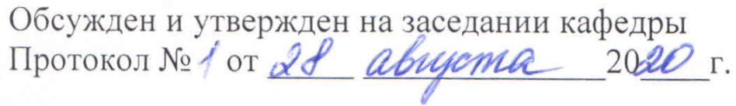

Зав кафедрой  А.Ф.Щекин